任意角和弧度制习题
选择题
1、是第一象限的角，则第四象限的角是（ ）。
（A）90°－；（B）90°＋；（C）360°－；（D）180°＋。
2、经过3小时35分钟，时针与分针转过的度数之差是（ ）。
（A）1182.5°；（B）－1182.5°；（C）1182.3°；（D）－1182.3°
3、若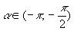，则与的终边（ ）。
（A）关于轴对称；（B）关于原点对称；（C）关于轴对称；（D）重合。
4、圆周被五等分为长度的弧长、则每条这样的弧所对应的扇形面积为（ ）。
（A）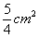；（B）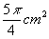；（C）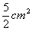；（D）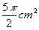。
5、扇形圆心角为60°，半径为，则扇形内切圆面积与扇形面积之比为（ ）。
（A）1∶3；（B）2∶3；（C）4∶3；（D）4∶9。
6、点是角终边上的一点，则（ ）。
（A）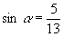；（B）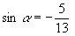；（C）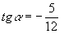；（D）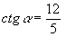。
7、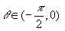，则点位于（ ）。
（A）第一象限；（B）第二象限；（C）第三象限；（D）第四象限。
8、是第四象限的角且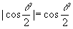，则在（ ）。
（A）第一象限；（B）第四象限；（C）第一、四象限；（D）第二、三象限。
9、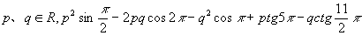之值是（ ）。
（A）正数；（B）非负数；（C）负数；（D）不存在。
10、已知①，②，③，④，其函数值为正的是（ ）。
（A）①与②；（B）①与③；（C）②与③；（D）②与④。
11、若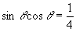，则的值是（ ）。
（A）；（B）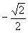；（C）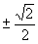；（D）。
12、若，且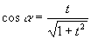，则在（ ）。
（A）一、三象限；（B）一、四象限；（C）二、四象限；（D）一、二象限。
13、若为三角形三内角，则等于（ ）。
（A）；（B）；（C）；（D）。
14、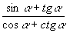的值（ ）。
（A）恒正；（B）非负；（C）恒负；（D）非正。
15、的值属于区间（ ）。
（A）（43，44]；（B）（44，45]；（C）（45，46]；（D）（46，47]。
填空题
16、是三角形的一个内角，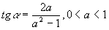，则＝________。
17、若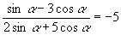，则的值为________。
18、若是的两根，是的两个根，则＝________。
19、若，则的值为________。
参考答案
1、C； 2、A； 3、C； 4、B； 5、B；
6、C； 7、B； 8、B； 9、B；10、B；
11、C；12、D；13、D；14、A；15、C；
16、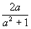；
17、4；
18、；
19、

